　　　　川上地区社会福祉協議会　広報紙　第18号　発行日 令和3年７月1日

秋葉町と前田町の皆様へ

**かわかみ**

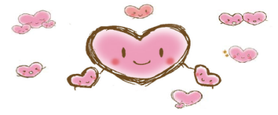

**社協ニュース**

▲「社」の字を図案化した社協のマークです。

　　　　　　　　発行者　川上地区社会福祉協議会　会長　加藤光彦

**kawakamichiku.com 「社協」は社会福祉協議会の略称です。　上図“こころん”は、とつかハートプラン（戸塚区地域福祉保健計画）のマスコット**

**第71回「社会を明るくする運動」**

**保護司のお話・川上地区の更生保護活動について**

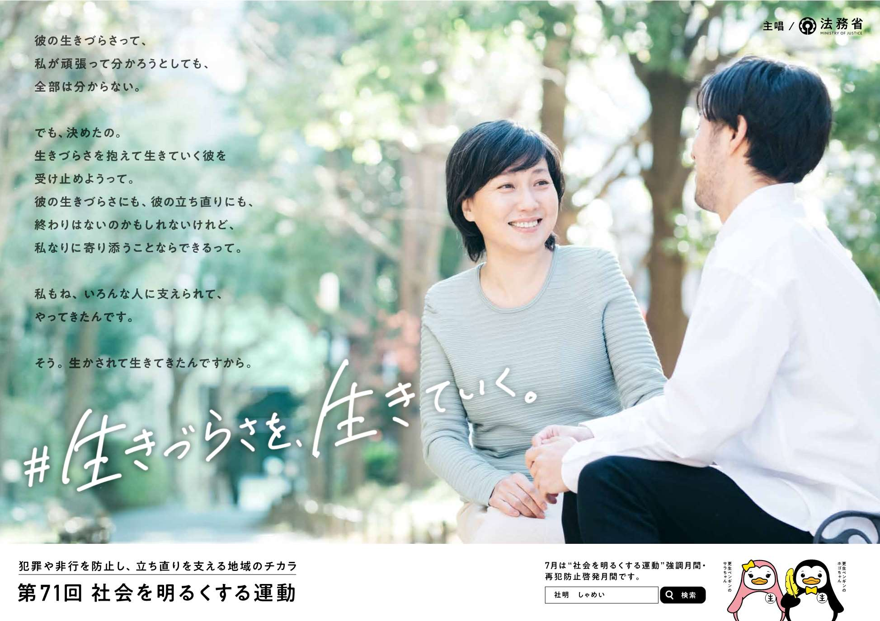

**社会を明るくする運動は、法務省が主唱する犯罪や非行のない安全で安心な明るい地域社会を築くための全国的な運動で、川上地区では例年強調月間の7月に秋葉町内会館で「川上地区の集い」を開催してきました。しかし前年度に続き本年度も新型コロナウイルスの感染拡大防止のため本紙紙面で、保護司にうかがったお話をもとに川上地区の更生保護活動をご紹介することで集いに代えます。**

**【今年のポスターは下記ストーリー付きです】（次ページにも似た話が！）**

**ある女性と若い男性が町中で偶然出会う。**

**女性は少し前から男性が向こうから歩いて来ることに気づいていたけれど、声をかけるか迷っていた。**

**すると、少し遅れて気付いた男性が、人懐こそうな感じで「先生」と手を振ってくる。**

**－久しぶり。元気だった？**

**－元気です。先生も元気そうでよかったです。**

**－どうしてるかなと思ってたけど、連絡ないから元気でやってるんだろうなって思ってた。**

**若い男性は、４年前に少年院を出て１年間その女性の保護司のもとに通っていた。**

**２０歳になる半年前に保護観察を終えて、それからは保護司と会うことはなかった。**

**保護観察が終わった日から今日まで、決して順調ではなかったし、色んなことがあって、少年院に戻った方が楽だと思ったこともあった。**

**でも、仕事先の飲食店の同僚とか新しい友達もできて、彼女もできて、なんとなく自分なりに社会と折り合いをつけてやっていくことができるようになってきた。**

**－これからはよかったらちょくちょく連絡してね。**

**－うん。そうします。**

**この何年間か、先生に連絡しようかなって思ったことも何度もあったけど、なんとなくできなかった。**

**でも今日会えてよかった。**

**－じゃあ、元気でね。**

**少年を見送る保護司。**

**少年院に入る前、そして出た後も青年が抱えてきた、“生きづらさ”のことを考えた。**

**自分がずっと青年の面倒をみれるわけじゃない。**

**でも、青年が持つ“生きづらさ”のことを考えることはできる。　　（法務省のホームページより）**

**保護司のお話・川上地区の更生保護活動**

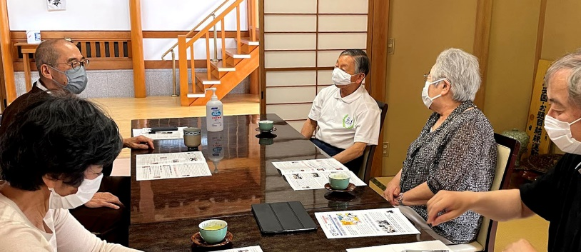

**お話：**川上地区保護司 鈴木浄元さん、前川上地区保護司 伊藤紀子さん

**聞き手：**川上地区社会福祉協議会 加藤光彦 会長、高嶋威男 副会長（前田町町内会会長）、森範子 事務局長

川上地区の保護司である鈴木浄元さんが住職をされている前田町の蓮久寺にてお話頂きました。

（保護司には守秘義務があるため、対象者等を特定できるようなお話はありませんでした）

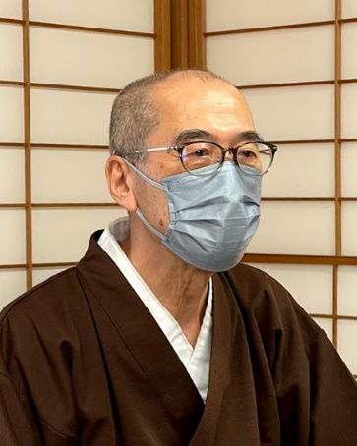**コロナ禍の更生保護活動でも対面が大切**

加藤：これほどコロナ禍が長期化するとは想定していませんでしたが。コロナ禍で保護観察活動はどのように実施されているのでしょうか。

森：オンラインとかテレビ電話とかで対面と言うことは？

鈴木：そういうのは無いですね。ZOOMで会議も無いですね。まず電話で連絡して、近況を聴くということが出てきましたね。ただ、それだけでは分からないですね。

**保護司とは**：保護司は犯罪や非行をした人の立ち直りを地域で支える民間のボランティアで、保護司法に基づき法務大臣から委嘱された非常勤の国家公務員（無給）です。保護観察官と協働して保護観察に当たるほか，犯罪や非行をした人がスムーズに社会生活を営めるよう、釈放後の住居や就業先などの帰住環境の調整や相談も行っています。

**保護司の仕事**：毎月(2-3回)保護観察対象者と面談し、生活状況など相談・指導・助言し、毎月「報告書」を保護観察所に提出。問題が起こったときには保護観察官のアドバイスを受ける。地域の保護司会に出席、「社会を明るくする運動」など犯罪予防活動も実施しています。(法務省ホームページより）（再掲）

伊藤：来てもらって目を見たりして様子を見ないと分からないですね。

鈴木：服装とかもね、いろいろ態度が。

伊藤：やっぱり挙動不審だったり、見なきゃ分かんないんです。

高嶋：電話はいくらでも作れるから。

加藤：対面が多くできるようになったのはいつ頃からですか。

鈴木：今年になってからですね。やっぱり電話じゃ分からないと言うことで。来てもらった方がいいですよ。保護観察所のほうでは無理をしないと言うのだけれども、様子が分からないので来てもらっています。

高嶋：こちら（蓮久寺）は広いから。

鈴木：一般のご家庭ではご家族と顔を合わせないなど気をつかいますが。ここだと本堂で面会できます。

伊藤：うちなど２LDKだから（面会時間には）家族に出てもらってやっとという感じでしたね。ダイニングキッチンのテーブルを挟むと近くなってしまいますね。

鈴木：観察所の方では、無理してしないでというのですが、やはり会わなきゃ分からない。

伊藤：口のうまい対象者にころっと騙されてということもありましたね。

鈴木：直接会って、元気か元気で無いか。確かめます。

（コロナ感染防止のため）無理して来なくても良いと本人には言っても、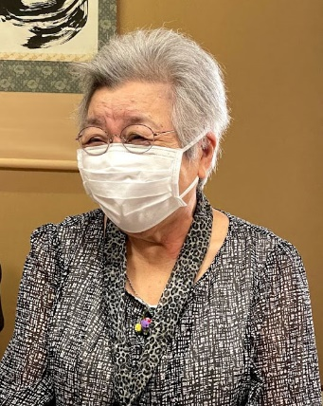必ず来るんです。

伊藤：やはり会って、お茶お菓子が楽しみという子もいましたね。

鈴木：今は、感染防止のため、お茶やお菓子などは出せない。大変ですね。

森：でも、それでもいらっしゃるんですね。

鈴木：来るんですよ。1ヶ月2回ね。話したいというのも、少しはあるんでしょうね。

**立派に更生され、挨拶される**

森：これまで関わってきた方で、更生された方はいらっしゃいますか。

伊藤：結構、立派に父親になったり母親になったりしています。だいぶ前ですが、たまたま食事に伺ったレストランで「先生、お世話になりました。実はここでシェフをやっているんです」と挨拶され「え、そんなに立派になったの」ということがありました。

「先生、結婚して赤ん坊が生まれたんだよ」といって見せてもらったりとか。

あとすっかり忘れているのに「伊藤先生」などと言われてびっくりしたところ「私が17の時先生が担当で、子供が生まれたとき家まで来てお祝いしたり、お茶碗とか急須とか無いというので世話焼きだから持って行ってあげると、旦那は今新聞と夕刊両方配って帰ったところで、階段の下で座っているのが主人ですから、面談が終わって帰るとき見たら旦那さん下でパンか何か食べていて、「仲良くよく暮らしてね」といったら「はーい」と返された。

**一方で再犯の事例も**

担当していた中には、成功例もありますけれども、もちろん「また入った」というのもありますよ。成功しない例で医療少年院を出た人を思い出しました。精神的な問題があり、母親を女性の対象にする。医療少年院に入っているときから何回か面会に行って、何となく正常で無いのが30分くらいすると出てくる。この子は難しいかなと思って。そこで、ダルク（隔離施設）に連れて行ってお母さんと接触しないようにした例もありましたね。

**後任選びに難航**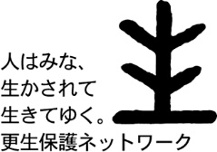

加藤：一昨年退任された伊藤保護司の後任がなかなか決まりませんね。

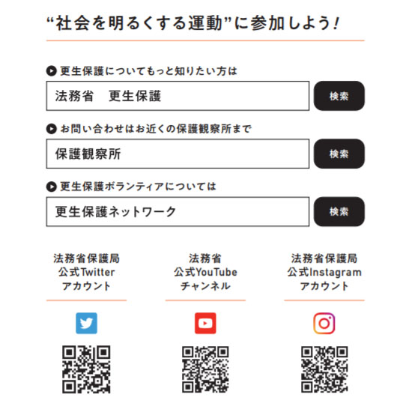伊藤：保護司は就任時65歳くらいまでで、2年任期で5期10年できる。人が好きな人が良い。

前田町は細々と続いていますが、秋葉町は鈴木嘉一さん以来出ていない。

高嶋：（町内会長の立場から）これまでも、いろいろな人にいろいろなことをお願いしていますが、大変ですね。候補者の一人は、人格もあり、指導的な役割も長くやっていらっしゃって。その方は、今は別の要職に就かれたり、障害者スポーツの関係でパラリンピックの世話もされていて、お忙しいので頼めない。

伊藤：別の候補者はまだ50歳前。声をかけたが駄目だった。出身学校の運営委員にもなっていてお忙しい。

高嶋：（先代から保護司をやって頂いてる）お寺は人格もあり、仕事柄お話もできる。

鈴木：川上地区でもう一人は欲しいですね。

**おしらせ・予定**

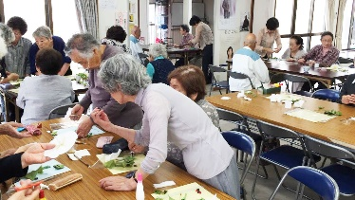**ふれあいサロン「ひまわり」9月再開予定**

**対象者：秋葉町、前田町にお住まいの方ならどなたでも歓迎**

**ふれあいサロンひまわりは、秋葉町、前田町にお住まいの方ならどなたでも参加できるサロンです。軽い体操やゲーム、音楽、手工芸や、軽食で楽しいひとときを過ごします。現在新型コロナウイルス感染拡大防止のため休止していますが、**

**ワクチン接種の進展が期待できる9月から下記スケジュールで再開を予定します。**

**中止・変更の場合は、町内会・自治会の掲示板等でお知らせします。**

**参加費300円**催しにより材料費等実費

|  |  |  |  |  |  |
| --- | --- | --- | --- | --- | --- |
|  | **(曜)　時間** | **開催場所** | **開催日時** | **(曜)　時間** | **開催場所** |
| 9月17日 | (金)10:00～ | 秋葉町内会館 | 11月19日 | (金)10:00～ | 秋葉町内会館 |
| 10月15日 | (金)10:00～ | 前田町町内会館 | 12月17日 | (金)10:00～ | 前田町町内会館 |

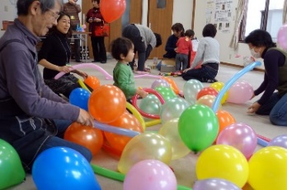**子育てサークル「ぶらんこ」の予定はブログで**

**対象者：秋葉町、前田町にお住まいの１歳から入園前のお子様と保護者**

**開催日程：原則月1回 月曜 10:00～11:30（8月は休み）参加費無料**

**開催予定・活動の様子はAmebaのブログhttps://ameblo.jp/white-swingsで！**

**ご連絡・ご予約はメール**[**kawakamichiku_shunin0815@yahoo.co.jp**](mailto:kawakamichiku_shunin0815@yahoo.co.jp) **で！**

**（ブログ、メールは右記QRコードからスマホ等で簡単にアクセスできます）**

**※新型コロナウイルス感染防止のため事前申込みが必要です。**

**中止・変更等は町内会・自治会の掲示板、ブログでお知らせします。**

連絡先：主任児童委員・手塚睦子, 中村紀子　　　　　　　　　　　　　　　　　　　　**ブログ　　　　メール**

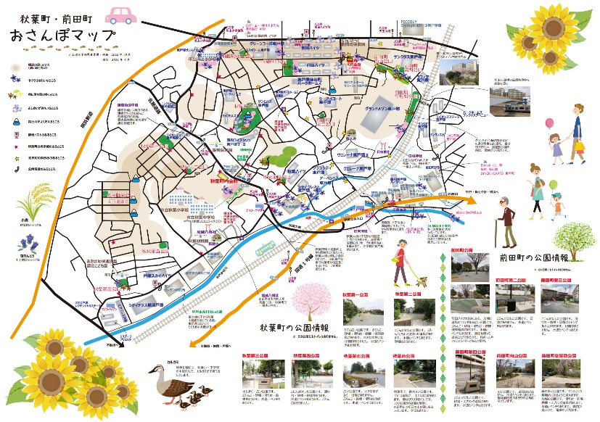

**「おさんぽマップ」作りました**

主任児童委員が秋葉町と前田町の「おさんぽマップ」を作りました。

新しくこの地区に来られた方も、昔からお住まいの方も、町内のお花のきれいなところや富士山のきれいに見えるところを是非お散歩してみて下さい。

「おさんぽマップ」は各町内会館に置いてありますので、ご自由にお持ち下さい。



**バックナンバーは「戸塚区社協ホームページ」に掲載しています。**

**作成費の一部に赤い羽根共同募金からの助成金が使われています。**